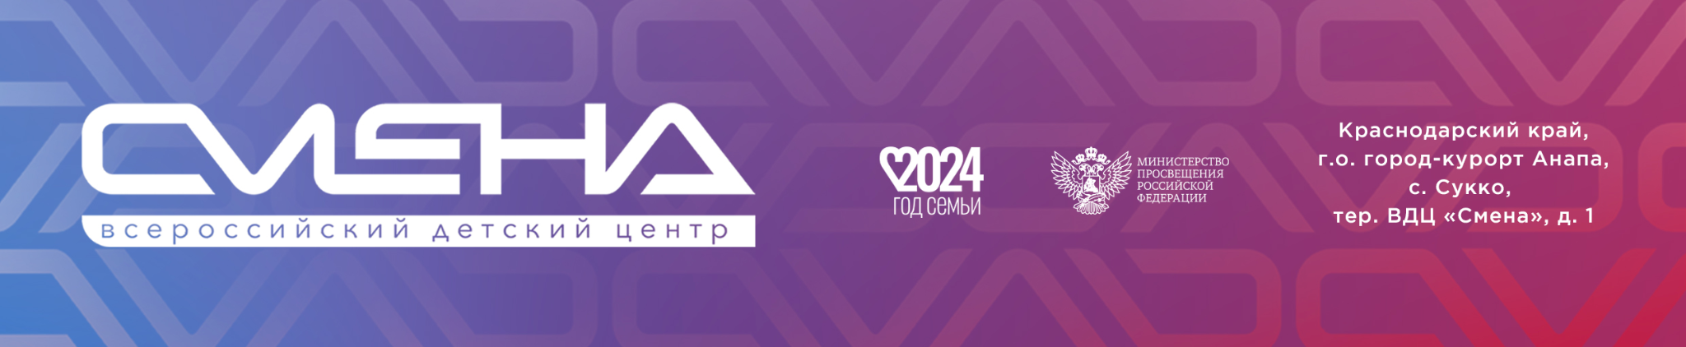

**ПРЕСС-РЕЛИЗ**

10.07.2024

**«Смена» завершила работу**

**на Международной выставке-форуме «Россия»**

**Всероссийский детский центр «Смена» подвел итоги работы на Международной выставке-форуме «Россия», которая проходила с 4 ноября 2023 года по 8 июля 2024 года в Москве, на ВДНХ. По данным пресс-службы Министерства просвещения РФ, за восемь месяцев работы выставки павильон № 57 «Просвещение» посетили свыше 1,4 млн человек.**

На площадке федеральных детских центров вожатые «Смены» проводили мастер-классы, интеллектуальные игры, спортивные турниры, встречи с популярными исполнителями, учеными и вдохновителями, а также рассказывали посетителям выставки, как попасть в «Смену». Состоялись выступления друзей и партнеров Центра: представителей Ассоциации «Духовое общество имени Валерия Халилова», Детского музыкального театра «Домисолька», Школы циркового искусства имени Ю. В. Никулина, шоу-группы «Нужные люди!», а также популярной певицы L Di8 (Дианы Легченко), музыкантов Даниила Данилевского и Элины Пан.

В рамках выставки «Смена» расширила круг деловых знакомств и обрела новых партнеров в лице киностудии «Союзмультфильм», футбольной школы «Спартак Юниор», АНО «Центр развития школьной журналистики “Школьный пресс-центр”», ООО «Международное шахматное образование» и других.

«Мы были рады стать частью грандиозного события – выставки-форума «Россия», благодаря которому много ребят из всех уголков России узнали о нашем Центре. Сменовцы представили посетителям павильона «Просвещение» образовательные программы, рассказали о ценностях и безграничном потенциале Центра. Отдельные слова благодарности хотим сказать верным друзьям «Смены» и новым партнерам за помощь в организации мастер-классов, продуктивные диалоги и деловые соглашения, которые вдохновили на совместные планы ради успешного будущего наших детей», – отметил директор ВДЦ «Смена» **Игорь Журавлев**.

Одним из ярких событий выставки стал День образования, который состоялся 18 февраля. В рамках деловой программы прошли круглые столы и экспертные дискуссионные площадки. Руководитель «Смены» Игорь Журавлев принял участие в пленарной сессии во главе с заместителем Председателя Правительства Российской Федерации Татьяной Голиковой и министром просвещения Сергеем Кравцовым. На сессии, посвященной федеральному проекту «Профессионалитет», выступила руководитель единственного в России учебно-тренировочного центра профессионального мастерства «Парк Будущего» ВДЦ «Смена» Наталья Рощина, которая рассказала о роли Центра в реализации федерального проекта. Ведущим праздничного концерта на главной сцене ВДНХ стал заместитель руководителя дирекции креативных программ ВДЦ «Смена» Джей Мирзоев.

Ярким завершением работы выставки стала развлекательная программа, организованная сводным вожатским отрядом «РОССИЯ» в День семьи любви и верности. Вожатые «Смены» провели для взрослых и детей мастер-классы, спортивные эстафеты, танцевальные флешмобы и праздничный концерт.

Справочно: Международная выставка-форум «Россия» открылась 4 ноября 2023 года в Москве, на ВДНХ. На ней были представлены достижения всех регионов страны. За период проведения выставки в павильоне № 57 реализовано свыше восьми тысяч мероприятий, организованных Минпросвещения России совместно с подведомственными организациями и партнерами. 8 июля 2024 года выставка-форум официально завершила работу.

ФГБОУ ВДЦ «Смена» – круглогодичный детский центр, расположенный в с. Сукко Анапского района Краснодарского края. Он включает в себя шесть детских образовательных лагерей («Лидер», «Профи», «Арт», «Профессиум», «Наставник», «Рубеж»), на базе которых реализуется более 80 образовательных программ. В течение года в Центре проходит 16 смен, их участниками становятся свыше 17 000 ребят из всех регионов России. Профориентация, развитие надпрофессиональных компетенций, «умный отдых» детей, формирование успешной жизненной навигации – основные направления работы «Смены». С 2017 года здесь действует единственный в стране Всероссийский учебно-тренировочный центр профессионального мастерства и популяризации рабочих профессий, созданный по поручению президента РФ. Учредителями ВДЦ «Смена» являются правительство РФ, Министерство просвещения РФ. Дополнительную информацию можно получить в пресс-службе ВДЦ «Смена»: +7 (86133) 93-520, (доб. 246), press@smena.org. Официальный сайт: смена.дети.